**XI городской конкурс проектов моделирования и конструирования**

**«От идеи до модели»**

**"Счётные палочки"**

автор:

Беломестных Константин, 6 класс

МБУДО г.Иркутска «Центр детского технического творчества»

Научный руководитель: Рейнгольд Михаил Григорьевич,

педагог дополнительного образования

МБУДО г.Иркутска «Центр детского технического творчества»

2022 год

**Содержание**

1. Введение
2. Суть программы
3. Переменные в программе
4. Спрайты в программе
5. Процесс разработки
6. Заключение

**Введение**

Я занимаюсь изучение программирования уже второй год. В этом году я обратил внимание на проблему постижения устного счёта моими младшими сестрами. На занятиях в детском саду и школе этой теме уделяется достаточно внимания, но было бы полезно закрепить эффект в игровой форме с помощью специального тренажёра

**Цель:**

1. Написать программу-тренажёр устного счёта на палочках

**Задачи:**

1. Определить необходимые спрайты
2. Создать скрипты для клонирования палочек в нужном количестве
3. Создать систему сообщений для запуска и перезапуска тренажёра
4. Разработать реалистичный графический дизайн
5. Добавить звуковое сопровождение

**Актуальность** данной программы заключается в поддержке обучения устному счёту на палочках курса младшей школы и подготовительной группы детского сада.

**Новизна** данной программы заключается в обучении устному счёту в игровой форме, так чтобы учебный процесс сопровождался звуковым и графическим оформлением, вызывающим желание закрепить материал получше.

**Суть программы**

Суть программы заключается в следующем. На экране появляются счётные палочки и знак (плюс, минус или умножить). Задача игрока – решать получившиеся примеры правильно. За правильный ответ игрок получает 1 балл. Игрок должен решить 5 примеров. Когда примеры заканчиваются на экран выводится результат игрока.

**Переменные и события в игре**

Всего в игре 6 переменных. Переменные a1 и a2 отвечают за количество счётных палочек на экране, переменная Знак – за смену знаков в игре, а переменная Примеров осталось считает, сколько примеров осталось до конца игры. Также в игре есть события.

1. События спрайта Красная палочка:

А) Когда спрайт получает сообщение 123 он исчезает

Б) Когда спрайт создан как клон он ждёт, а когда значение переменной Kill Clone становится равно 1 клон удаляется

В) Когда спрайт получает сообщение зел. Значение переменной а2 становится равно случайному числу от 1 до 5. Затем спрайт становится виден и он переносится в определённую точку

2. События спрайта Зелёная палочка:

А) Когда спрайт получает сообщение зел. Значение переменной Kill Clone становится равно нулю. Затем спрайт становится виден и он переносится в определённую точку

Б) Когда спрайт создан как клон он ждёт, а когда значение переменной Kill Clone становится равно 1 клон удаляется

В) Когда спрайт получает сообщение 123 он исчезает

3. События спрайта Знак:

А) Когда спрайт получает сообщение 123 он исчезает

Б) Когда спрайт получает сообщение Начало он становится виден и начинает рассылать всем спрайтам сообщение Зел.

В) При нажатии на зелёный флажок значение переменной становится равно 5 и на фоне начинает играть музыка

Г) Когда спрайт получает сообщение Зел. Значение переменной становится рано случайному значению от 1 до 3.

4. События спрайта Равно и знак вопроса:

А) Когда спрайт получает сообщение 123 он исчезает

Б) Когда спрайт получает сообщение Зел. он меняет костюм на костюм Равно

В) Когда спрайт получает сообщение Зел. он становится виден

Г) При нажатии на зелёный флажок спрайт исчезает

Д) Когда спрайт получает сообщение Верный ответ он меняет костюм на костюм верно

Е) Когда спрайт получает сообщение неверный ответ он меняет костюм на костюм неверно

5. События спрайта Зелёная кнопка:

А) Когда спрайт получает сообщение 123 размер спрайта становится равен 50 и спрайт становится виден

Б) Когда игрок нажимает на спрайт спрайт рассылает сообщение начало и исчезает

6. События спрайта Красная кнопка:

А) Когда игрок нажимает на спрайт игра останавливается.

Б) Когда спрайт получает сообщение 123 размер спрайта становится равен 50 и спрайт становится виден

В) Когда спрайт получает сообщение начало он исчезает

**Спрайты в игре**

В игре присутствует 6 спрайтов. Первые два спрайта – это счётные палочки двух разных цветов. Третий спрайт – это знак (плюс, минус или умножить). В четвёртом спрайте присутствуют знак равно и знак вопроса. А остальные два спрайта – это кнопки меню.

**Разработка игры**

На создание программы у меня ушло несколько месяцев. Всё началось с создания спрайтов и переменных, используемых в игре. Изначально моя игра выглядела не так. В самом начале разработке в игре не было фона, спрайты выглядели по-другому, не так как в нынешней версии игры. В течении всей разработки игры я менял игру, добавлял что-то новое. После завершения создания игровых спрайтов и переменных я приступил к написанию скриптов для игры. Изначально в игре были некоторые проблемы, одна из них – некоторые примеры в игре программа считала неправильно. После написания скриптов я начал добавлять в игру новое. Во время этой части разработки игры я добавил в неё игровое меню в начале, добавил новые спрайт, а также заменил фон в игре на новый. Ну и ближе к концу разработки игры я стал исправлять различные проблемы и глюки в игре, который появлялись на стадии разработки игры. Работа над игрой ещё не завершена. После конференции я продолжу работать над игрой.

**Заключение**

За время работы над программой я укрепил свои навыки программирования и алгоритмизации, познакомился с графическим редактором Adobe Photoshop, самостоятельно выполнил редактирование фона, тонирование палочек и отрисовку остальных графических элементов. Программа была протестирована на моих сестрах и получила хорошие отзывы. Планирую сделать новую версию программы, в виде мобильного приложения для Android.

**Литература:**

1. «Знакомьтесь, это Snap! Блочная среда программирования мощнее Scratch», Денис Владимирович Голиков
2. «Computer Science with Snap! Snap! by examples», Eckart Modrow, <http://ddi-mod.uni-goettingen.de/ComputerScienceWithSnap.pdf>

Скрипты для спрайта Знак

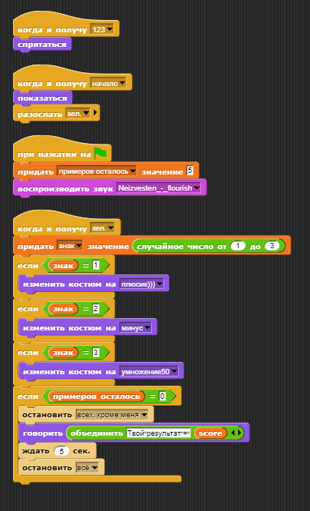

Скрипты для спрайта Зелёная палочка

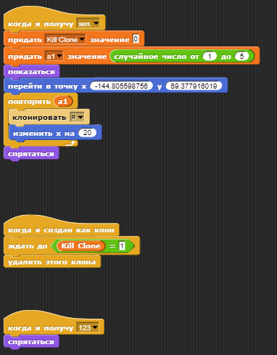

Скрипты для спрайта Красная палочка. 1 часть

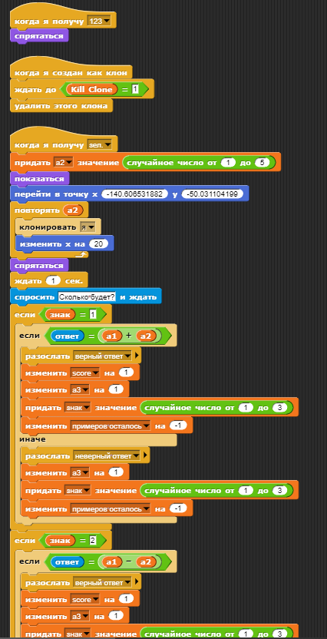

Скрипты для спрайта Красная палочка. 2 часть

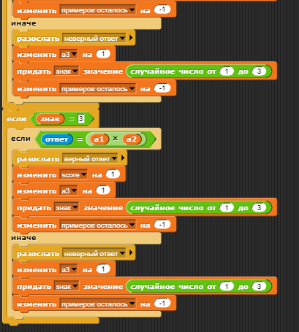

Скрипты для спрайта Равно и знак вопроса

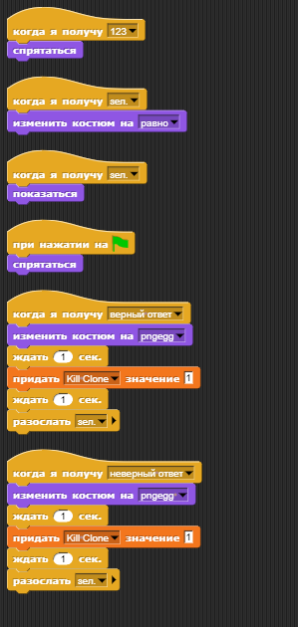

Скрипт для спрайта Зелёная кнопка

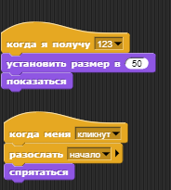

Скрипт для спрайта Красная кнопка

